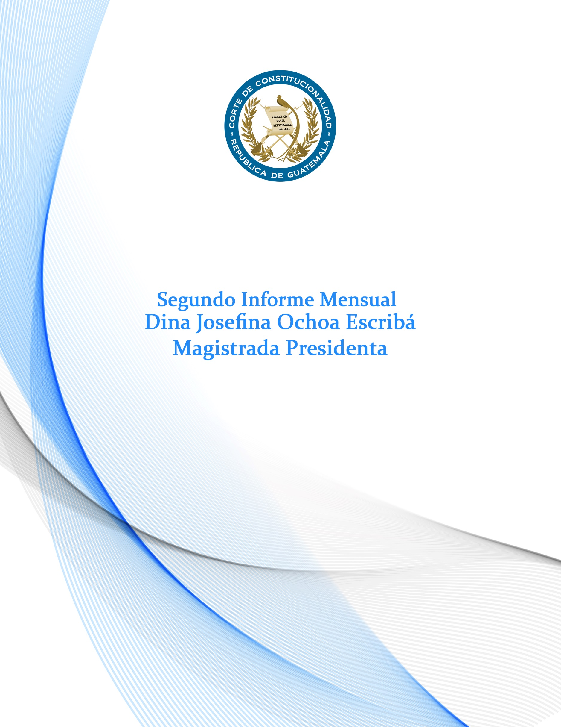

**INDICE**

Presentación 2

1. NÚMERO DE EXPEDIENTES INGRESADOS EN LA CORTE DE CONSTITUCIONALIDAD * ** 4

2. TIPO DE EXPEDIENTES INGRESADOS, ASIGNACIÓN A LA MAGISTRATURA PONENTE Y OTROS INDICADORES DE LA SECRETARÍA GENERAL DE LA CORTE DE CONSTITUCIONALIDAD * 5

3. NÚMERO DE AUTOS EMITIDOS POR EL PLENO DE LA CORTE DE CONSTITUCIONALIDAD (POR MAGISTRATURA Y POR TIPO DE EXPEDIENTE) 16

4. NÚMERO DE SENTENCIAS EMITIDAS POR EL PLENO DE LA CORTE DE CONSTITUCIONALIDAD (POR MAGISTRATURA Y POR TIPO DE EXPEDIENTE) 21

5. NÚMERO DE ACCIONES CONSTITUCIONALES SUSPENDIDAS POR EL PLENO DE LA CORTE DE CONSTITUCIONALIDAD (UNIDAD DE ANÁLISIS Y VIABILIDAD)** (POR MAGISTRATURA Y POR TIPO DE EXPEDIENTE) 23

6. INDICADORES DE LA UNIDAD DE JURISPRUDENCIA Y GACETA* 26

7. AVANCES EN LA IMPLEMENTACIÓN DE POLÍTICAS DE ACCESO A LA JUSTICIA CONSTITUCIONAL PARA LOS GRUPOS EN SITUACIÓN DE VULNERABILIDAD 28

8. AVANCES EN LA IMPLEMENTACIÓN DE POLÍTICAS PARA LA REDUCCIÓN DE LA MORA JUDICIAL Y EL CUMPLIMIENTO DE LOS PLAZOS EN LAS RESOLUCIÓN DE LOS CASOS SOMETIDOS AL CONOCIMIENTO Y DECISIÓN DEL TRIBUNAL CONSTITUCIONAL 31

# **Presentación**

El 14 de junio se cumplieron dos meses de haber tomado posesión como Presidenta de la Corte de Constitucionalidad. Desde el momento en el que asumí esta importante responsabilidad, hice el firme compromiso con la ciudadanía guatemalteca de trabajar arduamente por consolidar un sistema de justicia constitucional más transparente, efectivo y equitativo en beneficio de toda la población. Hoy, de nueva cuenta, en el marco del eje de trabajo de transparencia y rendición de cuentas, hago público mi segundo informe mensual de trabajo para que la población pueda advertir, de primera mano, los avances en estos primeros sesenta días de gestión presidencial. Al igual que en el informe del primer mes de trabajo, oportunamente publicado, en este documento se detallan los avances y los proyectos institucionales emprendidos en el período que comprende del 15 de mayo al 14 de junio del 2018. En el informe constan los indicadores relevantes de la actividad jurisdiccional del Tribunal Constitucional durante el período relacionado y los detalles de las políticas implementadas en el marco de cada uno de los componentes que conforman el Plan de Trabajo de esta gestión y el Plan Estratégico Quinquenal de la Séptima Magistratura.

Es importante mencionar que durante la última semana del mes de mayo, se desarrolló el Congreso Internacional “Acceso a la Justicia Constitucional de los grupos en situación en Vulnerabilidad” que tuvo la finalidad de generar un espacio de diálogo y reflexión respecto a la situación actual de acceso a la justicia constitucional para los grupos más marginados de nuestra sociedad. Cabe decir que es la primera vez que el Tribunal Constitucional organiza una actividad de esta envergadura para abordar integralmente una problemática nacional de suma importancia y que, desafortunadamente, ha estado ausente del debate nacional. En el evento participaron expertos y expertas, nacionales e internacionales, en la materia, funcionarias y funcionarios públicos y diferentes representantes de los grupos en situación de vulnerabilidad; además, se formularon interesantes planteamientos para encontrar soluciones efectivas a las brechas que el sistema actualmente impone a las personas vulnerabilizadas en su búsqueda por la Justicia. Sé decir, con humildad y satisfacción, que la organización y el desarrollo del Congreso Internacional fue exitoso, pues logró los objetivos y metas pretendidas.

En ese marco, también me complace informar que, durante la clausura de las jornadas del Congreso Internacional, se firmó el Acuerdo por medio del cual se crea la Unidad de Atención a Personas en Condiciones de Vulnerabilidad de la Corte de Constitucionalidad, que tendrá el objetivo de brindar, de forma especializada, la atención correcta de la normativa convencional, nacional e internacional a aquellos casos relacionados a personas en condiciones de vulnerabilidad. Con ello se da el primer paso para consolidar una Corte más consciente de los problemas que enfrentan los grupos en situación de vulnerabilidad y con los recursos y herramientas necesarias para brindar un servicio efectivo a las personas que buscan una respuesta de la justicia constitucional para la tutela de sus derechos fundamentales.

Por último, quiero manifestar mi satisfacción por el trabajo realizado durante los primeros meses al frente de la Corte en el que se han dirigido esfuerzos importantes para cumplir con cada uno de los compromisos asumidos en mi discurso de toma de posesión. Ciertamente aún queda mucho por hacer, pero reafirmo mi deseo de continuar trabajando arduamente, de la mano de mis colegas de la Séptima Magistratura, por una justicia constitucional transparente, efectiva y con equidad.

**MSc. Dina Josefina Ochoa Escribá**

**Magistrada Presidenta**

1. **NÚMERO DE EXPEDIENTES INGRESADOS EN LA CORTE DE CONSTITUCIONALIDAD * \*\***

|  |  |
| --- | --- |
| **Tipo de expediente** | **Cantidad** |
| AMPARO | 1 |
| AMPARO VERBAL | 10 |
| OCURSO DE QUEJA | 47 |
| DUDA DE COMPETENCIA | 3 |
| SOLICITUD DE ENMIENDA | 1 |
| AMPARO EN ÚNICA INSTANCIA | 86 |
| APELACIÓN DE AUTO EN AMPARO | 1 |
| APELACIÓN DE AUTO EN AMPARO | 131 |
| APELACIÓN DE AUTO POR SUSPENSION | 59 |
| APELACIÓN DE SENTENCIA EN AMPARO | 173 |
| APELACION DE AUTO DE LIQUIDACIÓN DE COSTAS | 1 |
| INCONSTITUCIONALIDAD DE LEY DE CARÁCTER GENERAL | 6 |
| PLANTEAMIENTO DE ERROR SUBSTANCIAL EN EL PROCEDIMIENTO | 10 |
| APELACIÓN DE INCONSTITUCIONALIDAD DE LEY EN CASO CONCRETO | 8 |
|  | **537** |

*Del período del 15 de mayo de 2018 al 14 de junio de 2018 ingresaron a la Corte de Constitucionalidad 537 expedientes.

**Se hace la salvedad que la Presidencia de la Corte de Constitucionalidad no recibe expedientes durante todo el año de gestión presidencial, razón por la cual algunos rubros que le corresponden aparecen a cero.

1. **TIPO DE EXPEDIENTES INGRESADOS, ASIGNACIÓN A LA MAGISTRATURA PONENTE Y OTROS INDICADORES DE LA SECRETARÍA GENERAL DE LA CORTE DE CONSTITUCIONALIDAD \***

|  |  |
| --- | --- |
| **Tipo de expediente** | **Cantidad** |
| AMPARO VERBAL | 3 |
| OCURSO DE QUEJA | 10 |
| DUDA DE COMPETENCIA | 1 |
| AMPARO EN ÚNICA INSTANCIA | 22 |
| APELACIÓN DE AUTO EN AMPARO | 31 |
| APELACIÓN DE AUTO POR SUSPENSION | 17 |
| APELACIÓN DE SENTENCIA EN AMPARO | 43 |
| INCONSTITUCIONALIDAD DE LEY DE CARÁCTER GENERAL | 1 |
| PLANTEAMIENTO DE ERROR SUBSTANCIAL EN EL PROCEDIMIENTO | 3 |
| APELACIÓN DE INCONSTITUCIONALIDAD DE LEY EN CASO CONCRETO | 2 |
|  | **133** |

*Del periodo del 15 de mayo de 2018 al 14 de junio de 2018, le fueron asignados de manera aleatoria por el Sistema Informático de Expedientes de la Corte de Constitucionalidad a la Magistratura I, los expedientes arriba detallados para la emisión de auto o sentencia definitiva.

|  |  |
| --- | --- |
| **Tipo de expediente** | **Cantidad** |
| AMPARO VERBAL | 2 |
| OCURSO DE QUEJA | 14 |
| AMPARO EN ÚNICA INSTANCIA | 22 |
| APELACIÓN DE AUTO EN AMPARO | 33 |
| APELACIÓN DE AUTO POR SUSPENSION | 16 |
| APELACIÓN DE SENTENCIA EN AMPARO | 46 |
| INCONSTITUCIONALIDAD DE LEY DE CARÁCTER GENERAL | 2 |
| PLANTEAMIENTO DE ERROR SUBSTANCIAL EN EL PROCEDIMIENTO | 2 |
| APELACIÓN DE INCONSTITUCIONALIDAD DE LEY EN CASO CONCRETO | 3 |
|  | **140** |

*Del periodo del 15 de mayo de 2018 al 14 de junio de 2018, le fueron asignados de manera aleatoria por el Sistema Informático de Expedientes de la Corte de Constitucionalidad, a la Magistratura II, los expedientes arriba detallados para la emisión de sentencia o auto definitivo.

|  |  |
| --- | --- |
| **Tipo de expediente** | **Cantidad** |
| AMPARO VERBAL | 2 |
| OCURSO DE QUEJA | 9 |
| DUDA DE COMPETENCIA | 1 |
| AMPARO EN ÚNICA INSTANCIA | 22 |
| APELACIÓN DE AUTO EN AMPARO | 34 |
| APELACIÓN DE AUTO POR SUSPENSION | 13 |
| APELACIÓN DE SENTENCIA EN AMPARO | 42 |
| APELACION DE AUTO DE LIQUIDACIÓN DE COSTAS | 1 |
| INCONSTITUCIONALIDAD DE LEY DE CARÁCTER GENERAL | 2 |
| PLANTEAMIENTO DE ERROR SUBSTANCIAL EN EL PROCEDIMIENTO | 2 |
| APELACIÓN DE INCONSTITUCIONALIDAD DE LEY EN CASO CONCRETO | 2 |
|  | **130** |

*Del periodo del 15 de mayo de 2018 al 14 de junio de 2018, le fueron asignados de manera aleatoria por el Sistema Informático de Expedientes de la Corte de Constitucionalidad, a la Magistratura III los expedientes arriba detallados, para la emisión de sentencia o auto definitivo.

|  |  |
| --- | --- |
| **Tipo de expediente** | **Cantidad** |
| AMPARO | 1 |
| AMPARO VERBAL | 3 |
| OCURSO DE QUEJA | 14 |
| DUDA DE COMPETENCIA | 1 |
| SOLICITUD DE ENMIENDA | 1 |
| AMPARO EN ÚNICA INSTANCIA | 20 |
| APELACIÓN DE AUTO EN AMPARO | 32 |
| APELACIÓN DE AUTO POR SUSPENSION | 13 |
| APELACIÓN DE SENTENCIA EN AMPARO | 42 |
| INCONSTITUCIONALIDAD DE LEY DE CARÁCTER GENERAL | 1 |
| PLANTEAMIENTO DE ERROR SUBSTANCIAL EN EL PROCEDIMIENTO | 3 |
| APELACIÓN DE INCONSTITUCIONALIDAD DE LEY EN CASO CONCRETO | 1 |
|  | **132** |

*Del periodo del 15 de mayo de 2018 al 14 de junio de 2018, le fueron asignados de manera aleatoria por el Sistema Informático de Expedientes de la Corte de Constitucionalidad, a la Magistratura IV, los expedientes arriba detallados.

|  |  |
| --- | --- |
| **Tipo de expediente** | **Cantidad** |
| OCURSO DE QUEJA | 46 |
| SOLICITUD INNOMINADA | 1 |
| AMPARO EN ÚNICA INSTANCIA | 77 |
| APELACIÓN DE AUTO EN AMPARO | 127 |
| APELACIÓN DE AUTO POR SUSPENSION | 60 |
| APELACIÓN DE SENTENCIA EN AMPARO | 272 |
| APELACION DE AUTO DE LIQUIDACIÓN DE COSTAS | 2 |
| INCONSTITUCIONALIDAD DE LEY DE CARÁCTER GENERAL | 6 |
| PLANTEAMIENTO DE ERROR SUBSTANCIAL EN EL PROCEDIMIENTO | 10 |
| APELACIÓN DE INCONSTITUCIONALIDAD DE LEY EN CASO CONCRETO | 11 |
|  | **612** |

*Del periodo del 15 de mayo de 2018 al 14 de junio de 2018, se trasladaron a las distintas Magistraturas, así como a las secciones penal, laboral, familia y tributaria los expedientes arriba detallados para que se emitiera el auto o sentencia respectiva.

|  |  |
| --- | --- |
| **Tipo de expediente** | **Cantidad** |
| AMPARO EN ÚNICA INSTANCIA | 139 |
| APELACION DE AUTO DE LIQUIDACIÓN DE COSTAS | 3 |
| APELACIÓN DE AUTO EN AMPARO | 89 |
| APELACIÓN DE AUTO POR SUSPENSION | 54 |
| APELACIÓN DE INCONSTITUCIONALIDAD DE LEY EN CASO CONCRETO | 11 |
| APELACIÓN DE SENTENCIA EN AMPARO | 332 |
| INCONSTITUCIONALIDAD DE LEY DE CARÁCTER GENERAL | 11 |
| OCURSO DE HECHO | 1 |
| OCURSO DE QUEJA | 34 |
| PLANTEAMIENTO DE ERROR SUBSTANCIAL EN EL PROCEDIMIENTO | 8 |
| SOLICITUD INNOMINADA | 1 |
|  | **683** |

*Del periodo del 15 de mayo de 2018 al 14 de junio de 2018, fueron trasladados a Secretaría General 683 expedientes los cuales ya cuentan con auto o sentencia definitiva, con el objeto de continuar con su diligenciamiento (notificación del auto o sentencia, elaboración de la certificación contentiva de la ejecutoria, así como la remisión de los antecedentes al tribunal de origen y elaboración de la resolución de archivo de cada uno de los expedientes).

|  |  |
| --- | --- |
|  | **Cantidad** |
| AMPARO | 11 |
| DICTAMEN | 1 |
| AMPARO VERBAL | 20 |
| OCURSO DE QUEJA | 76 |
| OPINIÓN CONSULTIVA | 1 |
| DUDA DE COMPETENCIA | 8 |
| EXHIBICIÓN PERSONAL | 1 |
| SOLICITUD INNOMINADA | 4 |
| SOLICITUD DE ENMIENDA | 1 |
| AMPARO EN ÚNICA INSTANCIA | 311 |
| APELACIÓN DE AUTO EN AMPARO | 322 |
| APELACIÓN DE AUTO POR SUSPENSION | 108 |
| APELACIÓN DE SENTENCIA EN AMPARO | 566 |
| APELACION DE AUTO DE LIQUIDACIÓN DE COSTAS | 5 |
| INCONSTITUCIONALIDAD DE LEY DE CARÁCTER GENERAL | 19 |
| PLANTEAMIENTO DE ERROR SUBSTANCIAL EN EL PROCEDIMIENTO | 19 |
| APELACIÓN DE INCONSTITUCIONALIDAD DE LEY EN CASO CONCRETO | 26 |
|  | **1499** |

*Del periodo del 15 de mayo de 2018 al 14 de junio de 2018, fueron trasladados de Secretaría General al Archivo 1499 expedientes, dentro de los cuales se encuentran certificaciones contentivas de ejecutoria, así como resoluciones de archivo de cada uno de los expedientes.

|  |  |
| --- | --- |
| **Tipo de notificación** | **Cantidad** |
| DESPACHO | 113 |
| ELECTRÓNICA | 1573 |
| ESTRADO | 197 |
| PERSONAL | 4627 |
|  | **6510** |

*Del periodo del 15 de mayo de 2018 al 14 de junio de 2018, fueron realizados 6510 actos de comunicación por los notificadores del Centro de Notificaciones de esta Corte, dentro de los cuales se incluyen notificaciones por despacho, por los estrados de este tribunal y de manera personal y las realizadas de manera electrónica por los distintos oficiales de Secretaría General tanto de trámite como de ejecutorias.

|  |  |
| --- | --- |
| **Tipo de expediente** | **Cantidad** |
| AMPARO | 1 |
| AMPARO EN ÚNICA INSTANCIA | 640 |
| AMPARO VERBAL | 4 |
| APELACION DE AUTO DE LIQUIDACIÓN DE COSTAS | 3 |
| APELACIÓN DE AUTO EN AMPARO | 282 |
| APELACIÓN DE AUTO POR SUSPENSION | 77 |
| APELACIÓN DE INCONSTITUCIONALIDAD DE LEY EN CASO CONCRETO | 46 |
| APELACIÓN DE SENTENCIA EN AMPARO | 1622 |
| DUDA DE COMPETENCIA | 4 |
| INCONSTITUCIONALIDAD DE LEY DE CARÁCTER GENERAL | 72 |
| OCURSO DE QUEJA | 83 |
| OPINIÓN CONSULTIVA | 1 |
| PLANTEAMIENTO DE ERROR SUBSTANCIAL EN EL PROCEDIMIENTO | 12 |
| SOLICITUD DE ENMIENDA | 1 |
|  | **2848** |

*Del periodo del 15 de mayo de 2018 al 14 de junio de 2018, fueron emitidas 2848 resoluciones de trámite en forma electrónica, dentro de los distintos asuntos que se conocen en esta Corte.

|  |  |
| --- | --- |
| **SECCION** | **CANTIDAD** |
| SECCION DE FAMILIA | 26 |
| SECCION LABORAL | 71 |
| SECCION PENAL | 105 |
| SECCION TRIBUTARIA ADMINISTRATIVA | 79 |
|  | **281** |

|  |  |
| --- | --- |
| **Magistratura** | **Cantidad** |
| MAGISTRATURA I | 93 |
| MAGISTRATURA II | 80 |
| MAGISTRATURA III | 91 |
| MAGISTRATURA IV | 78 |
| PRESIDENCIA | 14 |
|  | **356** |

1. **NÚMERO DE AUTOS EMITIDOS POR EL PLENO DE LA CORTE DE CONSTITUCIONALIDAD (POR MAGISTRATURA Y POR TIPO DE EXPEDIENTE)**

|  |  |  |  |  |  |  |  |
| --- | --- | --- | --- | --- | --- | --- | --- |
|  | MAGISTRATURA III | MAGISTRATURA IV | PRESIDENCIA | MAGISTRATURA I | MAGISTRATURA II | SECRETARIA | TOTAL |
| APELACIÓN DE AUTO EN AMPARO | 30 | 18 | 8 | 29 | 33 | 0 | **118** |
| APELACIÓN DE AUTO POR SUSPENSIÓN | 17 | 10 | 2 | 5 | 16 | 0 | **50** |
| OCURSO DE QUEJA | 10 | 4 | 2 | 6 | 8 | 0 | **30** |
| PLANTEAMIENTO DE ERROR SUBSTANCIAL EN EL PROCEDIMIENTO | 2 | 1 | 1 | 3 | 0 | 0 | **7** |
| OCURSO DE HECHO | 0 | 0 | 0 | 0 | 0 | 0 | **0** |
| ACLARACIÓN Y/0 AMPLIACIÓN | 12 | 4 | 9 | 20 | 20 | 3 | **68** |
| ACLARACIÓN Y/0 AMPLIACIÓN DE OFICIO | 4 | 0 | 1 | 1 | 0 | 0 | **6** |
| APMF | 8 | 1 | 1 | 7 | 2 | 0 | **19** |
| DESISTIMIENTO | 3 | 0 | 1 | 1 | 2 | 0 | **7** |
| EJECUCIÓN SENTENCIA | 0 | 0 | 0 | 0 | 1 | 0 | **1** |
| LIQUIDACIÓN COSTAS | 0 | 0 | 0 | 1 | 1 | 0 | **2** |
| RECHAZO DE SOLICITUDES | 0 | 0 | 0 | 0 | 0 | 17 | **17** |
| VARIOS | 0 | 0 | 0 | 0 | 0 | 9 | **9** |
| TOTAL | **86** | **38** | **25** | **73** | **83** | **29** | **334** |

* Del periodo del 15 de mayo de 2018 al 14 de junio de 2018, fueron emitidos 334 autos, dentro de las distintas incidencias procesales que se conocen en esta Corte.

**CUADRO COMPARATIVO DE AUTOS EMITIDOS ENTRE EL PRIMER Y SEGUNDO MES DE GESTIÓN PRESIDENCIAL**

|  |  |  |  |
| --- | --- | --- | --- |
| MAG | 14/04 - 14/05 | 15/05 – 14/06 | TOTALES |
| PRESIDENCIA | 36 | 25 | **61** |
| MAGISTRATURA  I | 66 | 73 | **139** |
| MAGISTRATURA  II | 67 | 83 | **150** |
| MAGISTRATURA  III | 72 | 86 | **158** |
| MAGISTRATURA  IV | 5 | 38 | **43** |
| SECRETARIA GENERAL | 35 | 29 | **64** |
| TOTALES | **281** | **334** | **615** |

1. **NÚMERO DE SENTENCIAS EMITIDAS POR EL PLENO DE LA CORTE DE CONSTITUCIONALIDAD (POR MAGISTRATURA Y POR TIPO DE EXPEDIENTE)**

|  |  |  |  |  |  |
| --- | --- | --- | --- | --- | --- |
| MAG | APELACIÓN DE SENTENCIA EN AMPARO | INCONSTITUCIONALIDAD EN CASO CONCRETO | AMPARO EN ÚNICA INSTANCIA | INCONSTITUCIONALIDAD GENERAL | TOTALES |
| PRESIDENCIA | 61 | 0 | 34 | 3 | **98** |
| MAGISTRATURA  I | 66 | 0 | 27 | 2 | **95** |
| MAGISTRATURA  II | 66 | 1 | 31 | 1 | **99** |
| MAGISTRATURA  III | 53 | 2 | 17 | 2 | **74** |
| MAGISTRATURA  IV | 8 | 0 | 1 | 1 | **10** |
| TOTALES | **254** | **3** | **110** | **9** | **376** |

* Del periodo del 15 de mayo de 2018 al 14 de junio de 2018, fueron emitidas 376 sentencias, dentro de los distintos planteamientos que se conocen en esta Corte.

**CUADRO COMPARATIVO DE SENTENCIAS EMITIDAS ENTRE EL PRIMER Y SEGUNDO MES DE GESTIÓN PRESIDENCIAL**

|  |  |  |  |
| --- | --- | --- | --- |
| MAG | 14/04 - 14/05 | 15/05 – 14/06 | TOTALES |
| PRESIDENCIA | 52 | 98 | **150** |
| MAGISTRATURA  I | 49 | 95 | **144** |
| MAGISTRATURA  II | 60 | 99 | **159** |
| MAGISTRATURA  III | 38 | 74 | **112** |
| MAGISTRATURA  IV | 31 | 10 | **41** |
| TOTALES | **230** | **376** | **606** |

|  |  |  |  |  |  |
| --- | --- | --- | --- | --- | --- |
| MAG | APELACIÓN DE SENTENCIA EN AMPARO | INCONSTITUCIONALIDAD EN CASO CONCRETO | AMPARO EN ÚNICA INSTANCIA | INCONSTITUCIONALIDAD GENERAL | TOTALES |
| PRESIDENCIA | 1 | 0 | 1 | 0 | **2** |
| MAGISTRATURA  I | 1 | 0 | 2 | 0 | **3** |
| MAGISTRATURA  II | 4 | 0 | 1 | 0 | **5** |
| MAGISTRATURA  III | 7 | 2 | 2 | 0 | **11** |
| MAGISTRATURA  IV | 6 | 0 | 0 | 0 | **6** |
| TOTALES | **19** | **2** | **6** | **0** | **27** |

1. **NÚMERO DE ACCIONES CONSTITUCIONALES SUSPENDIDAS POR EL PLENO DE LA CORTE DE CONSTITUCIONALIDAD (UNIDAD DE ANÁLISIS Y VIABILIDAD)** (POR MAGISTRATURA Y POR TIPO DE EXPEDIENTE)**

* Del periodo del 15 de mayo de 2018 al 14 de junio de 2018, fueron suspendidas 27 acciones constitucionales, dentro de los distintos planteamientos que se conocen en esta Corte.

** La Unidad de Análisis y Viabilidad que tiene como función principal determinar la viabilidad de las garantías constitucionales que ingresa a la sede del Tribunal ya sea por conocimiento directo o por conocimiento en grado. La Unidad, integrada por un representante de cada magistratura, tiene la responsabilidad de verificar si las acciones promovidas cumplen o no con los presupuestos procesales para su prosecución procesal.

**CUADRO COMPARATIVO DE LAS ACCIONES CONSTITUCIONALES SUSPENDIDAS ENTRE EL PRIMER Y SEGUNDO MES DE GESTIÓN PRESIDENCIAL**

|  |  |  |  |
| --- | --- | --- | --- |
| MAG | 14/04 - 14/05 | 15/05 – 14/06 | TOTALES |
| PRESIDENCIA | 1 | 2 | **3** |
| MAGISTRATURA  I | 7 | 3 | **10** |
| MAGISTRATURA  II | 14 | 5 | **19** |
| MAGISTRATURA  III | 12 | 11 | **23** |
| MAGISTRATURA  IV | 1 | 6 | **7** |
| TOTALES | **35** | **27** | **62** |

1. **INDICADORES DE LA UNIDAD DE JURISPRUDENCIA Y GACETA\***



*Fuente: Unidad de Jurisprudencia y Gaceta

1. **AVANCES EN LA IMPLEMENTACIÓN DE POLÍTICAS DE ACCESO A LA JUSTICIA CONSTITUCIONAL PARA LOS GRUPOS EN SITUACIÓN DE VULNERABILIDAD**
2. **Congreso Internacional Acceso a la Justicia Constitucional de los Grupos en Situación de Vulnerabilidad:** Del 28 al 29 de mayo se desarrolló, en las instalaciones del Hotel Westin Camino Real, el Congreso Internacional “Acceso a la Justicia Constitucional de los Grupos en Situación de Vulnerabilidad” organizado por la Corte de Constitucionalidad con el apoyo del Proyecto de Seguridad y Justicia de la Agencia de los Estados Unidos para el Desarrollo –USAID–. El evento se organizó con el propósito de generar un espacio de diálogo y reflexión, respecto a la situación actual de acceso a la justicia constitucional de los grupos en situación de vulnerabilidad en Guatemala y América Latina.

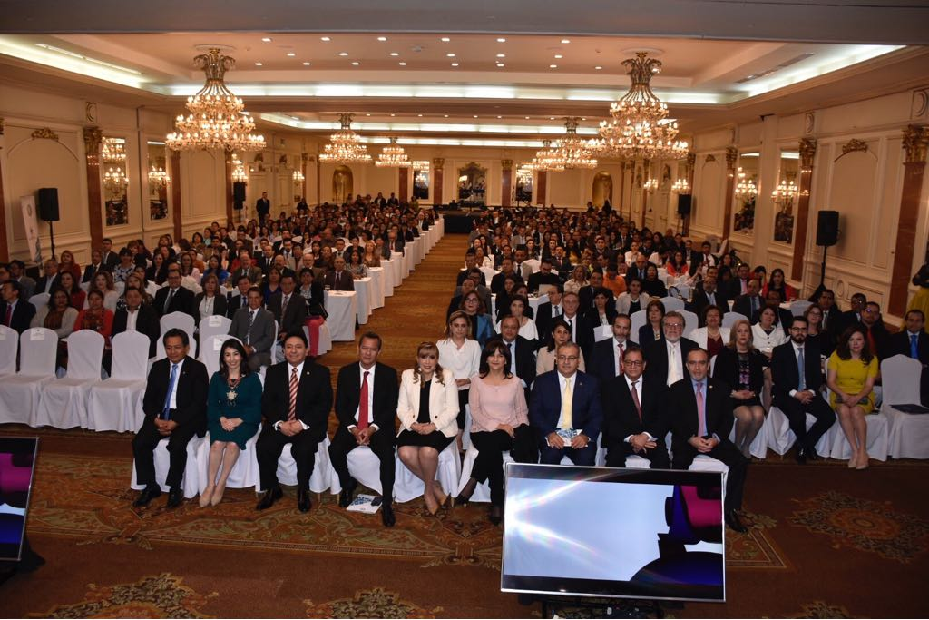El Congreso se orientó a empoderar a las diferentes instituciones del Estado y los diversos sectores de la sociedad, en el abordaje de la situación actual de los grupos en situación en vulnerabilidad que se encuentra comprendidos por mujeres, niñez, adulto mayor, personas con discapacidad, migrantes, entre otros. Para el efecto, durante el decurso de las jornadas se articularon esfuerzos conjuntos con el ánimo de garantizar el acceso irrestricto a la justicia constitucional del país y se fomentó el intercambio de conocimientos, experiencias y buenas prácticas para que estas pudieran ser implementadas en el sistema de justicia y, en general, en todas las instituciones del país.

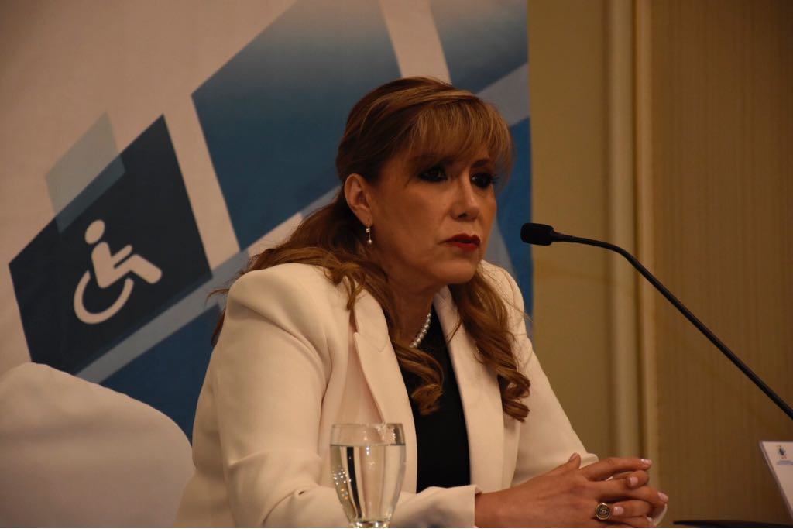Entre las principales líneas temáticas abordadas por las expertas y los expertos, nacionales e internacionales, durante los dos días de jornadas del Congreso Internacional, estuvieron las siguientes:

* Justicia Constitucional y acceso de los grupos en situación de vulnerabilidad y experiencias latinoamericanas;
* Guatemala y el estado de las poblaciones en situación de vulnerabilidad, la corrupción y su impacto en estos sectores;
* El acceso a la justicia constitucional desde la experiencia guatemalteca.

En las jornadas participaron funcionarias y funcionarios de las instituciones públicas, organismos internacionales, centros de estudios académicos y representantes de la sociedad civil.

1. **Creación de la Unidad de Atención a Personas en Condiciones de Vulnerabilidad:** Durante el acto de clausura del Congreso Internacional “Acceso a la Justicia Constitucional de los Grupos en Situación de Vulnerabilidad” la Magistrada Presidenta, acompañada de testigas y testigos de honor, suscribió el Acuerdo de Presidencia por medio del cual se crea la Unidad de Atención a Personas en Condiciones de Vulnerabilidad. La referida Unidad tiene el objetivo de brindar, de manera especializada, la atención correcta de la normativa convencional, nacional e internacional a aquellos casos relacionados a personas en condiciones de vulnerabilidad y se identifiquen relaciones asimétricas de poder, discriminación, prejuicios, estereotipos o cualquier otra acción, creencia o actitud que afecte negativamente el ejercicio de sus derechos humanos con la finalidad de fomentar una cultura de inclusión y respeto de los derechos humanos.

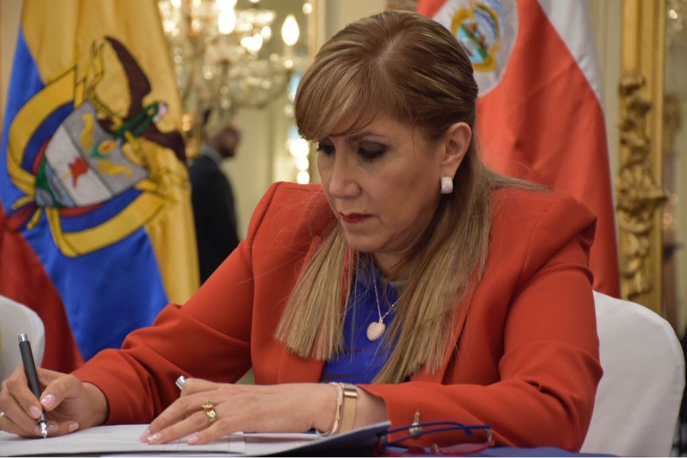En las siguientes semanas se instaurara oficialmente la oficina de la Unidad en la sede de la Corte de Constitucionalidad para que las personas que conforman los grupos en situación de vulnerabilidad puedan hacer uso efectivo de los servicios que la Corte de Constitucionalidad brinda a la ciudadanía guatemalteca.

1. **AVANCES EN LA IMPLEMENTACIÓN DE POLÍTICAS PARA LA REDUCCIÓN DE LA MORA JUDICIAL Y EL CUMPLIMIENTO DE LOS PLAZOS EN LAS RESOLUCIÓN DE LOS CASOS SOMETIDOS AL CONOCIMIENTO Y DECISIÓN DEL TRIBUNAL CONSTITUCIONAL**
2. **Diagnóstico y líneas de acción de la Unidad de Análisis y Viabilidad:** En el marco del acuerdo de cooperación entre la Corte de Constitucionalidad y la Sección de Asuntos Antinarcóticos y Aplicación de la Ley de la Embajada de los Estados Unidos de América –INL, por sus siglas en inglés–, específicamente en el componente “Proyecto para la creación de mecanismos para la reducción de plazos en la gestión de casos en la Honorable Corte de Constitucionalidad de la República de Guatemala”, se efectuó un diagnóstico integral al sistema informático del Tribunal Constitucional sobre los casos atendidos por la Unidad de Análisis y Viabilidad, del 07/06/2017 al 02/05/2018. Sobre esa base, se advirtieron los siguientes hallazgos relevantes:

* Se reciben 14.05 casos diarios.
* Se atienden 15.28 casos diarios.
* Cada caso es atendido en 0.90 días en promedio.
* El 94.45% de los casos que se reciben son Apelación de Sentencia en Amparo Simple (43.55%), Amparo en Única Instancia (29.61%) y Apelación de Sentencia en Amparo Directa (21.29%).
* Del total de casos recibidos, el 12% (398) terminan en Auto de Suspensión de Trámite.
* El 88.3% de los casos se atendieron en 1 día o menos, y el 99.5% en 7 días o menos.

En ese sentido, una de las conclusiones a las que se arribó en el diagnóstico de marras es que, debido a la eficiencia demostrada en el trabajo realizado, sería factible ampliar el espectro de temas conocidos por la Unidad de Análisis y Viabilidad con el objetivo de optimizar su valioso desempeño en el quehacer de la Corte. De tal cuenta, la Séptima Magistratura ha manifestado su compromiso de continuar con los esfuerzos para fortalecer a la Unidad de Análisis y Viabilidad, tomando las acciones pertinentes para agilizar la tramitación de los procesos en sede constitucional y, así, encontrar soluciones efectivas a la mora judicial para lograr el numen de una justicia constitucional pronta y cumplida.